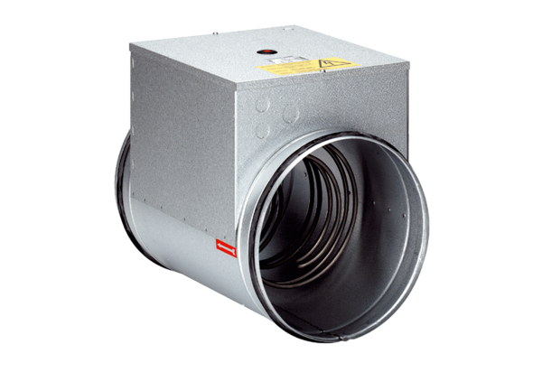Elektromos légfűtő ERH 10-04Csomagolási egység: 1 darabVálaszték: C
Termékszám: 0082.0100Gyártó: MAICO

